
Repasemos para la evaluación 2°s.
Semana del 03 de agosto.

Recordemos.
Se usa mayúscula en las siguientes situaciones:
-Al comenzar un escrito.
-En sustantivos propios.
-Después de un punto.




Los artículos son palabras que acompaña al sustantivo y siempre van delante de él, determinándolo.

Artículos definidos Artículos indefinidos
Un – Una – Unos - Unas
El – La – Los - Las

Los Sustantivos Propios son los nombres específicos (propios) de personas, animales, países, ciudades, etc. Se escriben con letra inicial Mayúscula.

Los Sustantivos Comunes nombran seres humanos, animales y cosas en forma general. Se escriben con letra inicial minúscula.



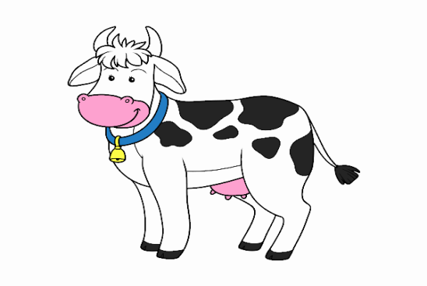

Pedro Ramírez
vaca

Practiquemos ahora.
1.- Lee y encierra en un círculo las letras mayúsculas.

El ratón Speedy cogió el diente de leche y a cambio dejó al niño una moneda de plata. Luego, se fue a la playa de Viña del Mar y le dio el diente a un cangrejo, quien se lo dio a una sardina, esta se puso contentísima.

2.- Escribe V o F según corresponda:
1. Se escribe con mayúscula al final de una oración. ( )
2. Los nombres propios se escriben con minúsculas. ( )
3. Es correcto: “Emilia viajó a Perú”. ( )
4. Antes de un punto se escribe con mayúscula. ( )
5. Los nombres de ciudades se escriben con mayúscula. ( )

¡El Dato inolvidable!
La mayúscula la usamos:

- Después de un ..........................................................................................
- Los nombres ............................................................................................
- Al inicio de una ..........................................................................................

3.- Completa el texto con las palabras de los recuadros.
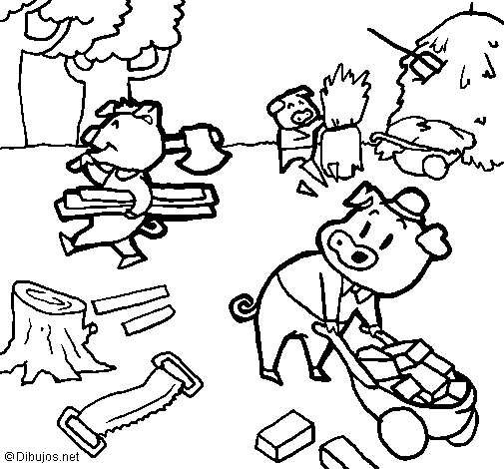

un – una – unos - unas

En ______ bosque vivían _____chanchitos. Eran tres hermanos.
Cada uno construyó su casa para defenderse de_____ lobo del lugar.
El menor construyó ______casa de paja y el mediano, la construyó con ______tablas. El mayor, con mucho trabajo, la edificó de ladrillo.

4.- Lee las siguientes palabras y escribe el artículo que les corresponda:

a) leones. f) hojas.

b) libro. g) helados.

c) flores. h) basura.

d) camilla. i) niñas.

e) hospital. j) cartero.

5.- Lee estas palabras:
Camila - primo - Ana - silla - perro - arroyo Chile - Rodríguez - gusano - Antofagasta

Instrucciones: Ahora clasifícalas según sea sustantivos comunes o propios. Escríbelos en los espacios señalados:
PROPIOS | COMUNES
1) | 1)
2) | 2)
3) | 3)
4) | 4)
5) | 5)

6.- Indica si la palabra subrayada en cada oración corresponde a un Sustantivo Común o Propio:

- Matías cruzó el río solo R:

- Cerca de mi casa vive Antonia R:

- Los payasos contaron chistes R:

